1/6/2023

Abdel-Rahman Gamal Ahmed

no campany

Design pattern

DI



Table of Contents

1-topic: 2

2-business logic : 2

3- important notes : 3

4- dependence injection : 3

4.1-why form take object in contractor ? 4

4.2-logic in dependence injection : 5

4.3-install library for dependence injection: 7

# 1-topic:

احنا اخدنا جزء كبير من ال repository وهنرجع ليه تانى نشوف كام ملحوظه مهمه ومفيدة .

دلوقتى هناخد حاجة اسمها ال dependence injection .

# 2-business logic :

قبل مانروح لل dependence injection . هنعمل بس logic بتاع order على السريع والخطوات هى هى الى عملنها ف ال client بس هنحتاج الخطوه دى واحنا شغلين . وهسبلك اسكرينات بس من غير شرح .

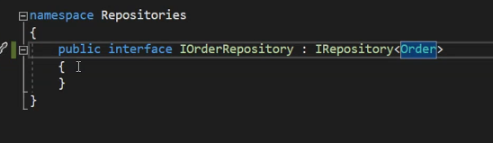

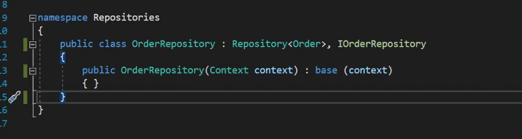

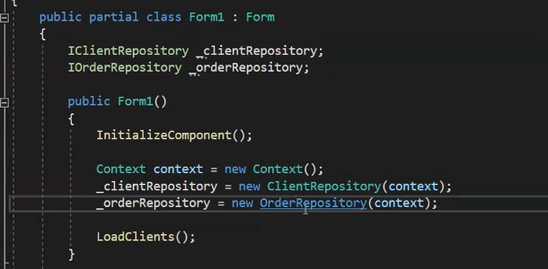

* ملحزظه مهم يغالى قبل منكمل : لو ملاحظ ف الكود بتاع ال ui قلتلك هو tightly couple مع الmode وكمان مع الداتا
* ف موضوع ال tightly couple بالنسبه للdata قصدى بيه ان جواه ال ui ف object من ال context ولحاد دلوقتى هو موجود بس هنحوشه وشخلين ف خطوات حله .
* اما موضع ال tightly coupleبالنسبه للmodel احنا قلنا هناقشه مع pattern تانيه لو ملاحظ ان لما عملتbusiness logic انا مبقتش اعمل object من model . خلى بالك من النقطه دى وهنرجعلها ان شاء الله .

# 3- important notes :

احنا عملنا من شويه repository مخصوص للclient وكمان واخد مخصوص لل order عشان نضيف logic معين . طيب افرض ان ف حد استخدام ال repository القيدم الى مفهوش اى business logic ؟ ازاى هقدر امنع الشخص من حاجة زى دى خلى السوال ف دماغك وهجاوب عليه بعد شويع تابع .

# 4- dependence injection :

* لو رحنا لكلاس clientRepo هنلاقيه بيقول اى حد عاوز يشتغل معايه يبعتلى object من context .

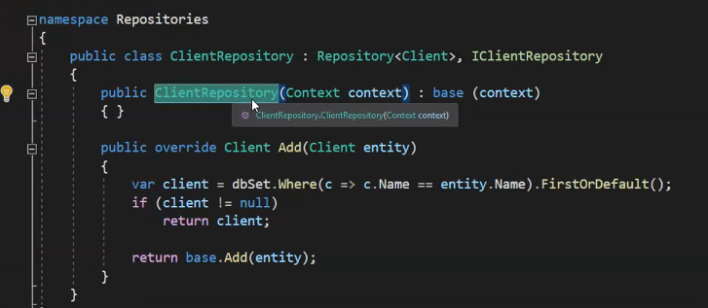

* لو رحنا لكلاRepo هنلاقيه بيقول اى حد عاوز يشتغل معايه يبعتلى object من context .

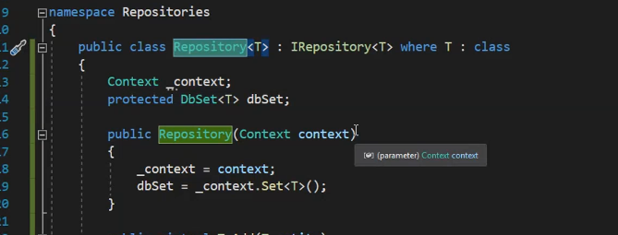

* ف عشان form عصب عنها عملت object من context عشان تبعته للrepo الى احنا عملنها .

ف كدة ف tightly couple بين ال ui وال context class

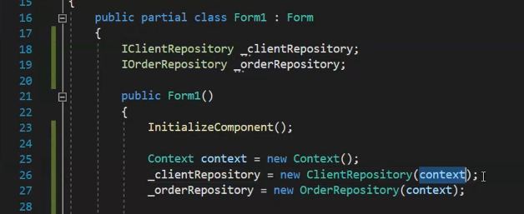

* عشان نحل مشكله ال tightly couple مفروض الكلاس سئل نفسه هو انا عاوز اتعامل مع context ولا انا عاوز اعمل create ل context ؟ ف فرق كبير بنهم على فكرة

1. لو انا عاوز اتعامل مع context سواء على مستوى function واحدة او حتى على مستوى الكلاس فالمفوض ان دة علاقه aggregation يعنى الكلاس بيحتوى على context ف لو بتكلم عن كلاس repo ف هنقول ان كلاس repo يحتوى على context
2. اما لو انا هعمل create للcontext جوايه يبقا دى علاقه composition يعنى علاقه consist of يتكون من .

* طيب لو فرضنا ان ال repo class هو الى بيعمل create لل context جواه ف المشكله هنا ان ال repo هو الى هيكون مسئول عن ال life cycle للcontext يعنى طول م object from repo هيكون ال context object عايش .
* طيب انا دلوقتى as repo اناى مالى ومال ال create انا كل الى محتاجه اتعامل مع context ف عشان كدة خليناrepo ياخد ال context على انه input parameter ف الكونستراكتور . نفس الكلام باضبط هتطبقه على form
* ف كلاس form هيسئل نفسه هل انا مسئول عن الcreate بتاع ال context او متى مسئول عن creation للrepo ؟ الاجابه لا ايوة انا محتاجهم جوايه بس مش انا الى هعمله create يعنى ال form مش محتاج object من ال context الى محتاج يستخدام ال context هو ال repository . وحنا سئلنا نفسنا السوال ده نطبق مبداء ال single responsibility .
* ف كدة ال form هتقول انا محتاج ال context وال repo يتبعتوا ليا ف ال contractor انا مش هعمل create لاى حاجه منهم.
* ودة شكل كلاس ال form دلوقتى يحب .

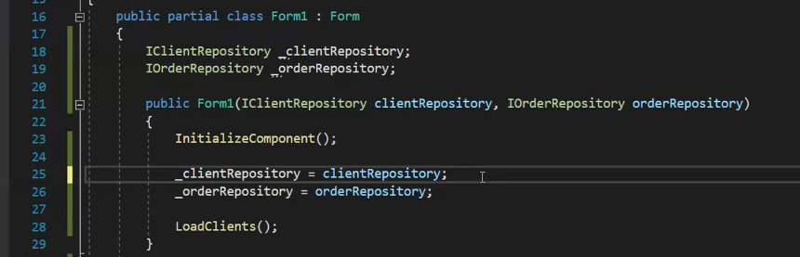

## 4.1-why form take object in contractor ?

ليه خلينا الform تاخد object ف ال contractor ؟

1. عشان مش مسئوليه ال form تعمل create للobject وكدة حققنا ال single responsibility .
2. طيب ايه الى هيحصل لو خلينا موضوع ال create دة جوة ال form .
3. اول حاجة form هيشوف كل شويه ال repo الى جواه دى محتاجه انهى object ويفضل يجهزهملها .
4. افرض ان ال repo الى جوة form بدال مكان بياخدobject واحد من ال context ف ال contractor بقى ياخود اكتر من parameter ؟ ف معنى كدة ان الكود بتاعك هيضرب عشان عدد الparameter للكونستراكتور اتغير ف هتفتح الكود ودعدل فيه ودة مشكله

## 4.2-logic in dependence injection :

طيب دلوقتى مين الى هيبعت لل form ال object الى هيا عوزها ف الcontractor ؟كدة مفروض الى بيعمل object من form الى

هو class program .

* 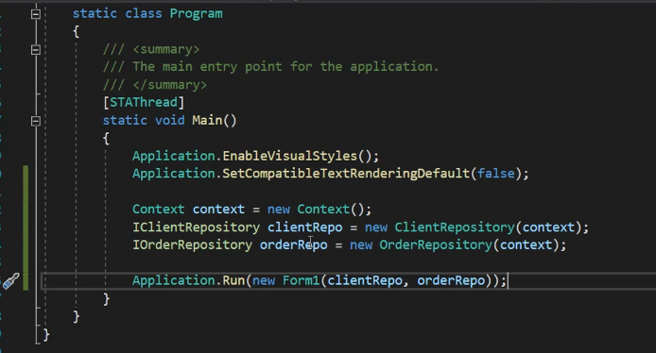ف تعاله تكتب شويه ال object الى محتاجه كلاسform وتبعتهوله .
* طيب انت كدة حليت المشكله ؟ طبعا لا انت كدة مرجد رحلتها طيب الحل ايه؟ الحل ف ال dependence injection ف تعاله نشوف ازاى هنتعامل معاه ؟
* يعنى ايه طيب ف الاول كلمه dependence injection : dependence دى هى ال object الى بيعتمد عليهم كلاس ميعن عشان يشتغل . فحالتنا هنا كدة الكلاس form بيعتمد او dependence على الclientRepo,orderRepo . ومعنى inject يعنى حقن او ارسال



* ف كدة معنى dependence injection يعنى ارساله الobject الى محتاجها كلاس معين بدون تدخلى منى .
* ف تلت انواه من ال dependence injection :
* Contractor injection ودى معنها هيعمل inject لل dependence وهو بينادم ال Contractor بتاع ال object . ودة الى هنستخدامه .
* Setter injection : ودة معناه ان هعمل property وف ال set بتاعتها هعمل inject for dependence
* Interface injection
* معظم شغلنا هيكون على ال contractor injection ف تعاله نشوف الخطوات الى هنعملها عشان

نعمل dependence injection in contactor .

* ف الخلاصه ان معنى ال dependence injection : ان هيكون ف layer جديدة تكون هى المسئوله انها تعمل inject لل dependence الى عوزها object عشان يشتغل . وف حالتنا احنا هنعمل inject ف ال contractor واحنا بنعمل object من ال form .
* 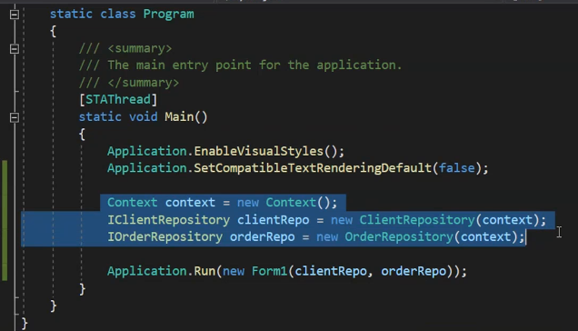ف طبعا احنا مش هنكتب الى مظلل دة الى هنعمله كالاتى :

1. هنعتمد على layer جديدة هقلها عاوز اعمل object من form1 وال layer دى هتروح تشوف هو ال form1 محتاجه ايه عشان تشتغل ويبعتلها وتروح تعمل كل ال object الى محتجها ال form وتبعتها للform .
2. طيب ازاى ال layer دى هتعرف ان لما اطلب object من IClientRepository هورح اعمل تبعتلى object من ClientRepository . ف دى مسؤليتك انت انك تحدد ال data type الى هتعملها registration .
3. تانى الlayer الى هنعملها مسئليتها لما اقلها عاوز اعمل object من form1 هى هتورح تشوف ال form محتاجه ايه

ف هتلاقى ان ال fom1 ومحتاجه client وorder ف لما يجى يعمل ال client هيلاقيه محتاج object من context فهيعمل ال object من context و ف الاخر يرجعل object from form1 .

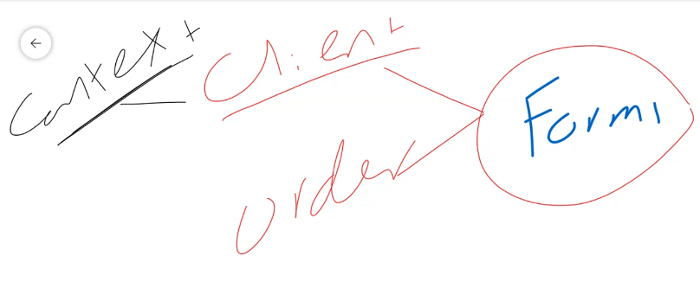

## 4.3-install library for dependence injection:

ف اكتر من library الجاهزة عشان نشتغل بحوار ال DI ومن اشهرهم autofac . وطبعا بنحمل الlibrary دى ف ال ui layer .

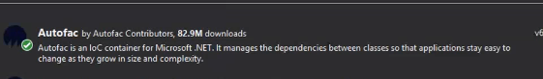

## 4.4-register object in autofac :

* يعنى هنا هحدد وقول لما يطلب منك الdata type الفلانى اعمل object من كذا
* عشان نعمل register هنتعامل مع حاجتين كلاس و interface . طبعا الكود دة هيكون ف class program .
* اول حاجه هحتاجها هى interface Icontainer و خلى بالك من ل use الى هتستخدمعا هى ال autofac.

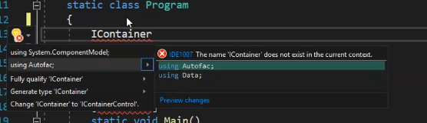

* ودة شكل ال reference الى هعمله من container ودة static عشان الكلاس الى هو فيه static ودة هيكون مسئول عن عمله ال resolving الى هتحصل يعنى هيكون container دة هو الى هطلب منه يعملىobject من

